贪吃蛇2.0简版设计文档

系统概述：贪吃蛇2.0主要包括两个小游戏：贪吃蛇主要是经典贪吃蛇面对新的食物与新的环境，贪吃蛇数独则让贪吃蛇面对填数独的新任务。

开发环境：DEVC++；编程语言：C；运行环境：DEVC++控制台

软件用户：游戏玩家。

功能设计：

1经典贪吃蛇包含五个地图，每次随机生成一个。贪吃蛇在吃到不同食物时，可能会加速、减速、缩短，不增长，增长两节等等情况，随着得分的增加，贪吃蛇的速度也会越来越快，当贪吃蛇撞墙或者撞到自己的身体时游戏结束。

2贪吃蛇数独目前包含五个数独，玩家可通过单独文件添加，每次随机生成一个。只有当贪吃蛇头部到达相应的空白处，玩家才能填写相应的数字，同时蛇身变长，填写错误的数字或者蛇头未移动到空白处都无法填数字。数独完成或者贪吃蛇撞到自己或墙壁则游戏结束。

关键算法设计

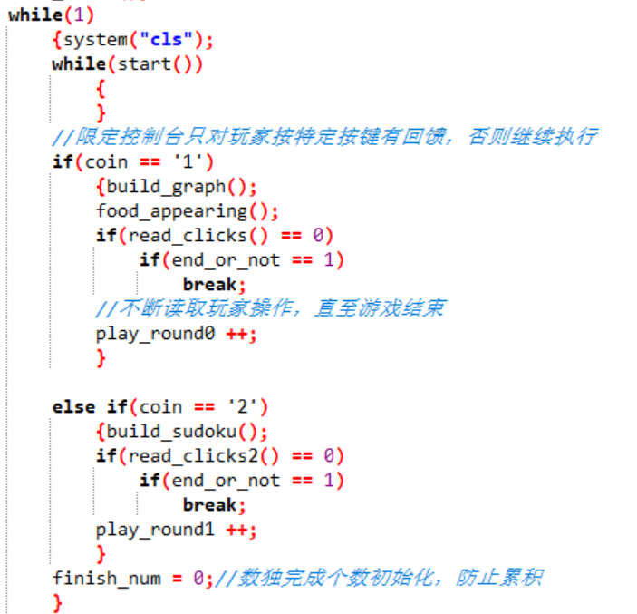 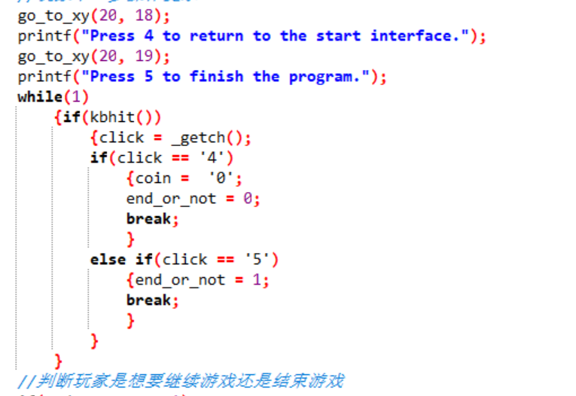

end_or_not是玩家决定是否结束游戏的宏观变量，若为1主函数打破循环，否则主函数重新进入循环，使得玩家可以不断玩游戏，无需反复退出进入

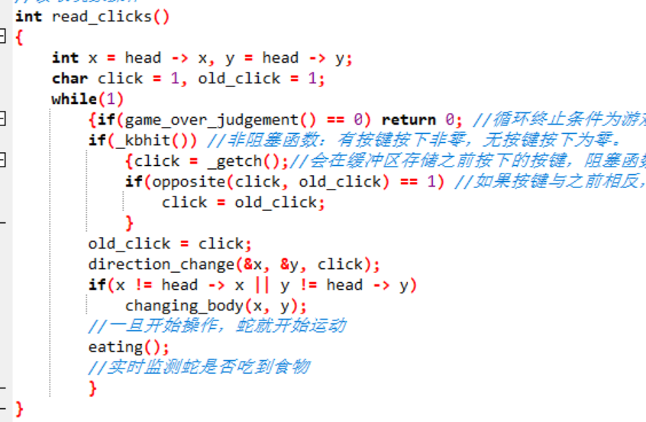

读取玩家在键盘中的操作从而使贪吃蛇运动起来，同时实时判断贪吃蛇是否吃到食物

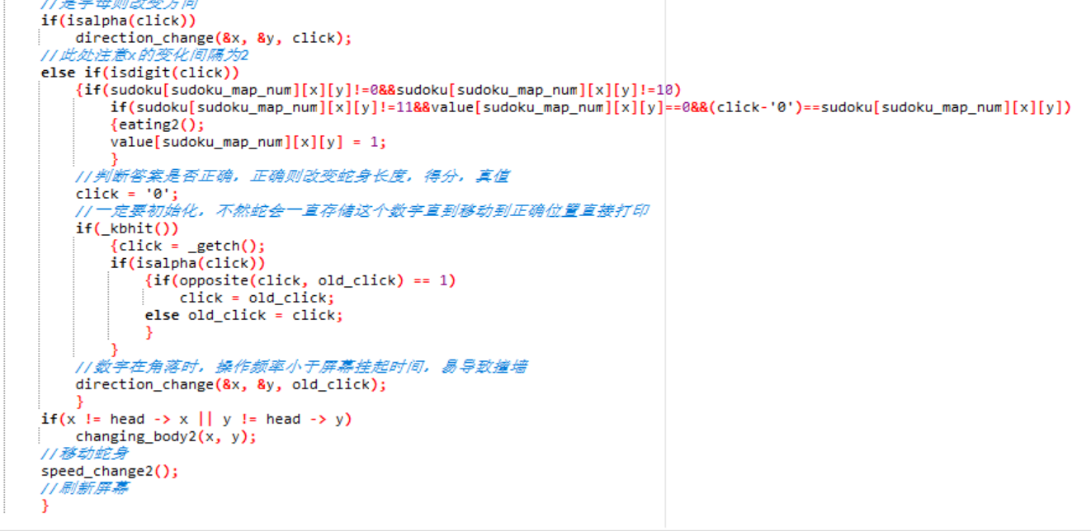

贪吃蛇数独填数字不影响运动的关键点

部署与运行：

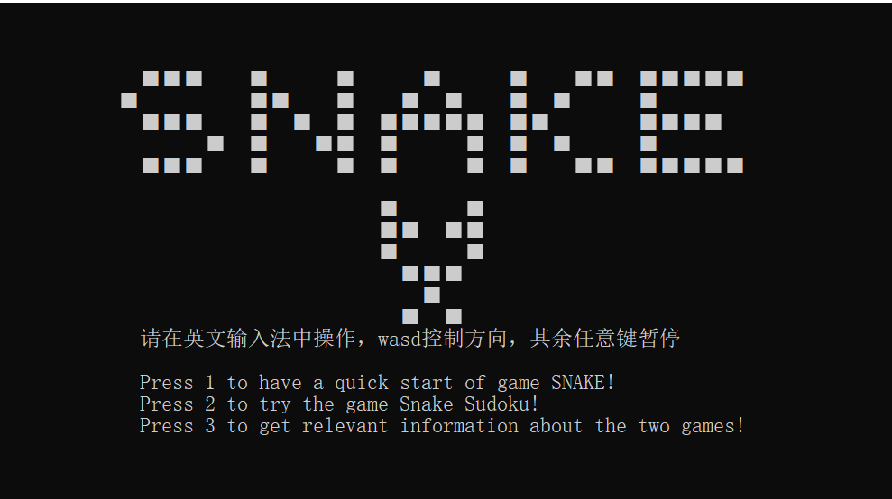

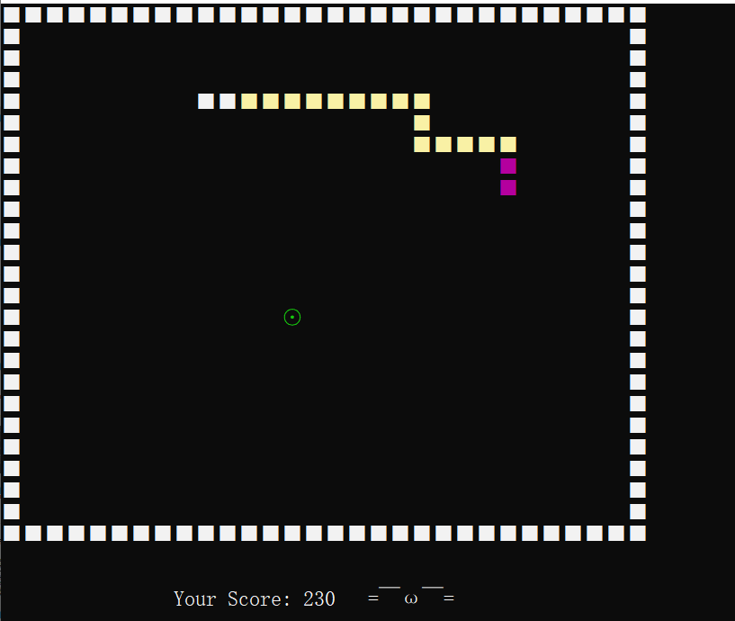 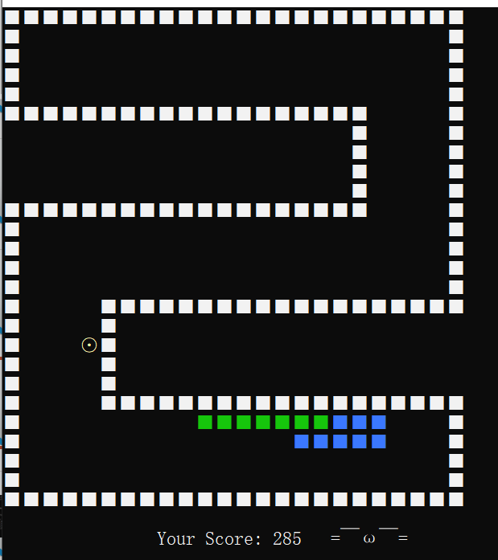 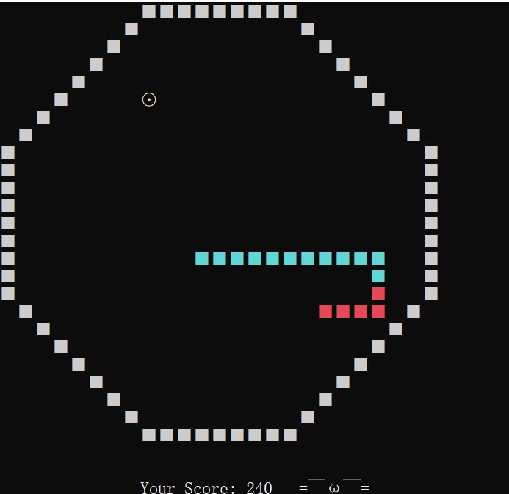 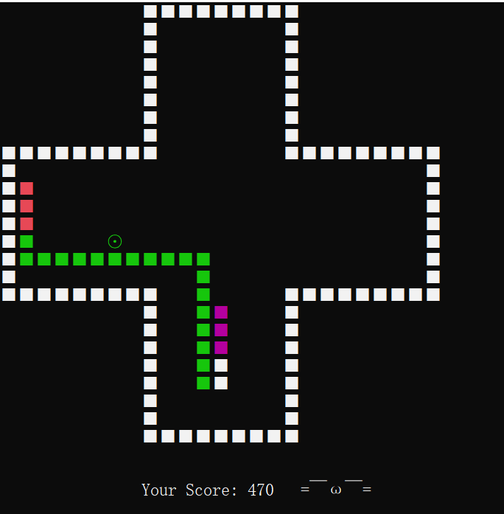 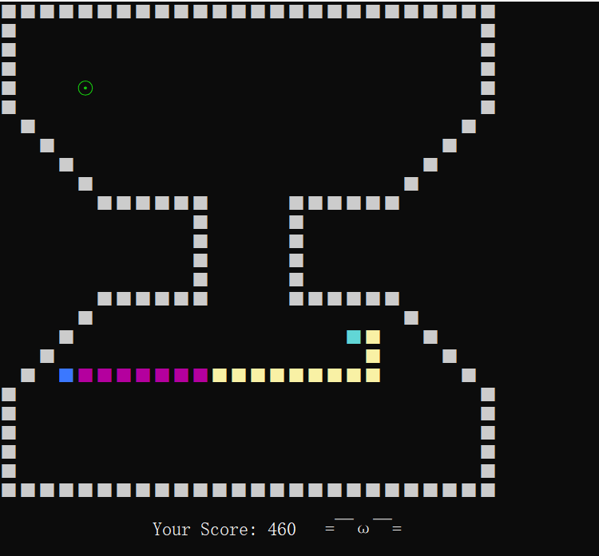 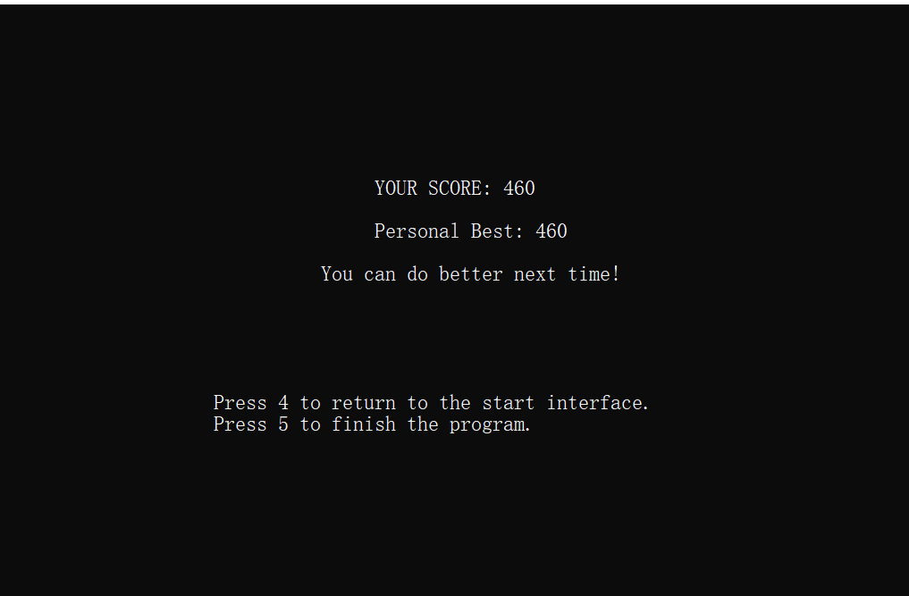 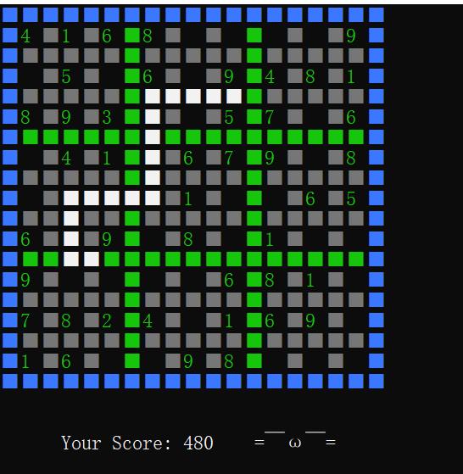 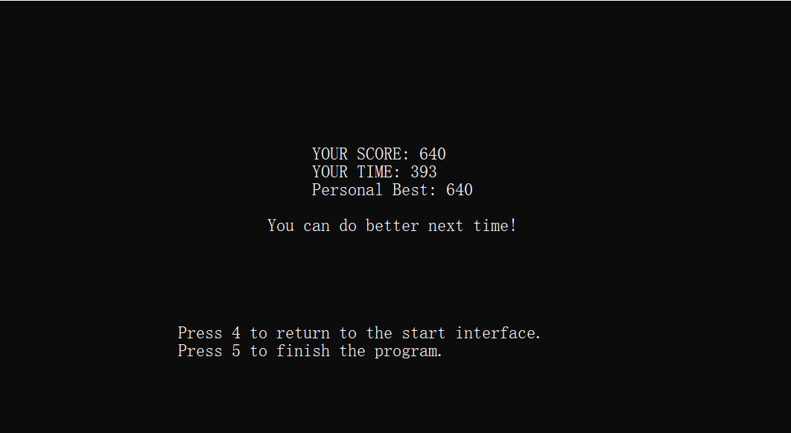 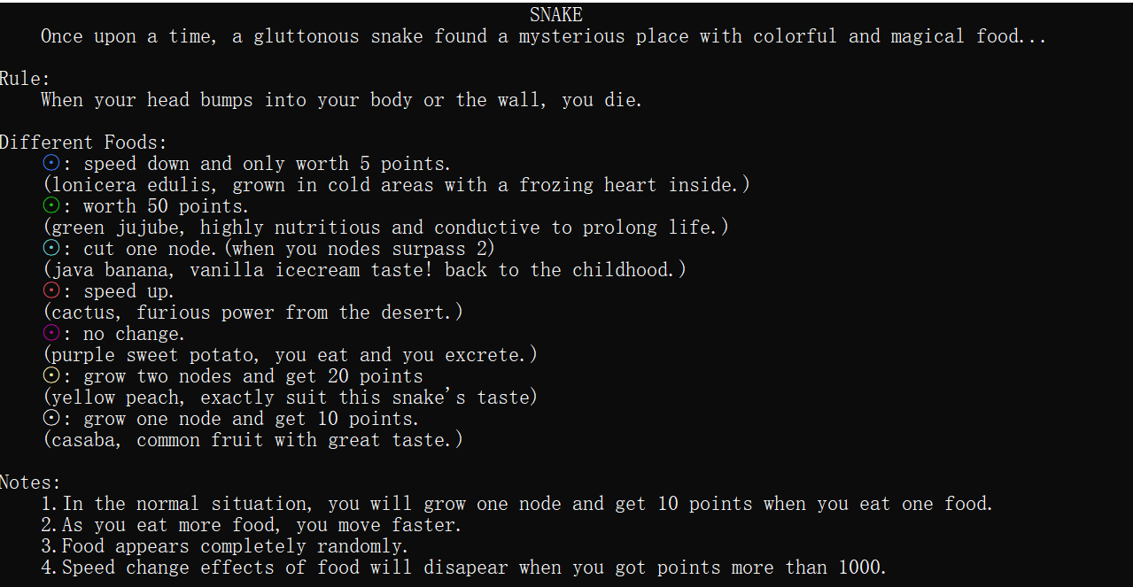 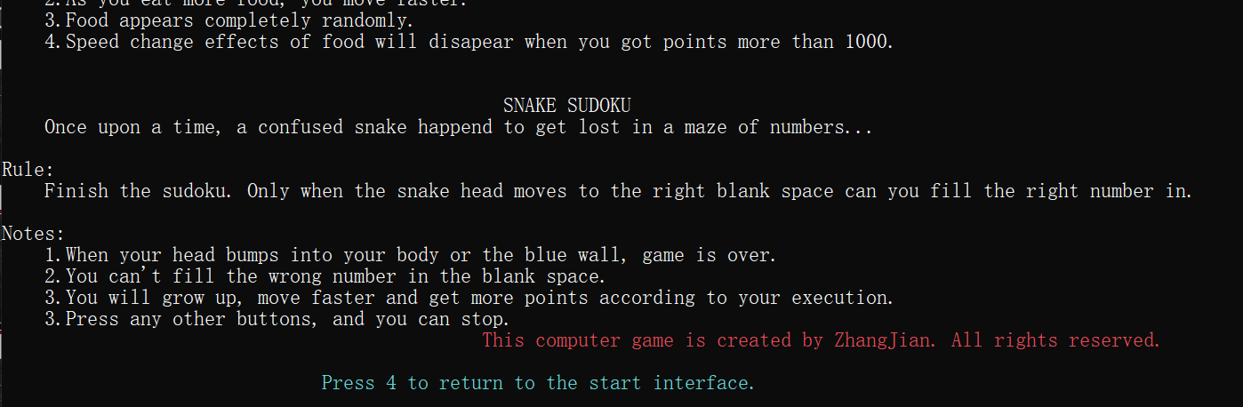

心得与展望：

心得：

事先一定要写好需求文档；

项目模块化程度决定你debug的轻松程度；

知识还是太过匮乏了。

展望：

增加玩家自定义功能；

增加提示性音效；

打造更美观的GUI界面。